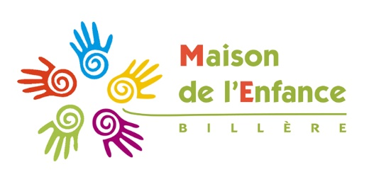

Du 6 au 25 Avril 2021

ATTESTATION SUR L'HONNEUR
Soumis à la signature des parents
personnels indispensables à la gestion de la crise sanitaire
Afin d’obtenir une dérogation pour l’accueil d’enfants
au sein d’un Centre de Loisirs Educatifs
de l’association Maison de l’Enfance de Billère

Je soussigné(e) : [Prénom et Nom]

demeurant : [Adresse]

représentant légal de : [Prénom et Nom de l’élève]

Exerçant la profession de :

atteste sur l'honneur que :

- je ne dispose d’aucune solution de garde pour mon enfant ;

- mon enfant ne présente pas de signes évocateurs de la Covid-19 ;

Fait pour servir et valoir ce que de droit.

Fait à ………………………….. , le …………………..

……………………………………………
[Prénom] [Nom]
+ Signature

